Куб М 005
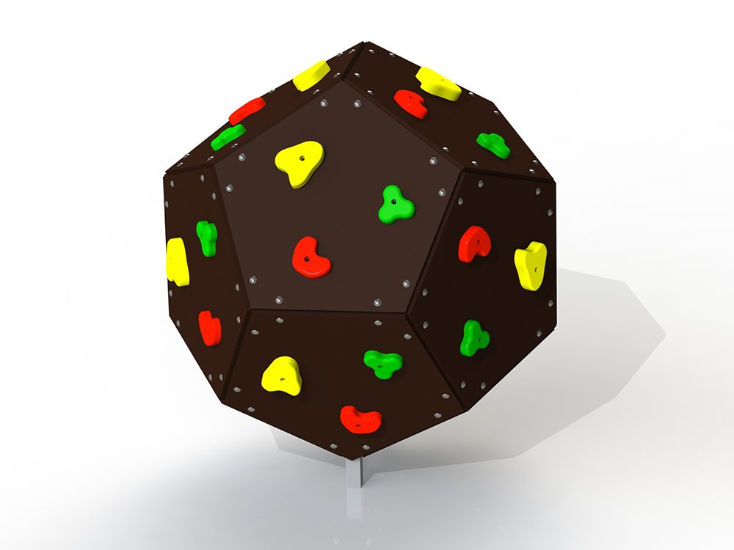

Общие размеры: Длина – 1340 мм. Ширина – 1340 мм. Высота – 1344 мм.
Куб представляет собой конструкцию из двенадцати пятиугольных панелей, соединенных между собой уголками 3 мм по всей длине грани. Пятиугольная панель изготовлена из влагостойкой ламинированной фанеры толщиной 18 мм с защитным противоскользящим сетчатым покрытием. Длина ребра панели – 500 мм. На каждой панели имеются каменные уступы в количестве 3 шт, которые крепятся при помощи болтов.
Куб имеет металлическую стойку из профильной трубы 50*50*2 мм.
Вся металлическая конструкция окрашивается полимерной краской, которая соответствует требованиям санитарных норм и экологической безопасности.
Сварные швы зачищены, гладкие. Все выступающие части и крепежные элементы в местах резьбовых соединений закрыты пластиковыми заглушками.
Изделие поставляется в упакованном виде, устанавливается в заранее подготовленное отверстие глубиной 0,6 м и заливается бетоном.
Гарантия 12 месяцев.

